Əmanətçilərin şəxsiyyətini təsdiq edən sənəd məlumatlarının dəqiqləşdirilməsinə dair elektron müraciət.

“Əmanətçilərin şəxsiyyətini təsdiq edən sənəd məlumatlarının dəqiqləşdirilməsinə dair elektron müraciət” elektron xidməti vasitəsilə ləğv prosesində olan bankların əmanətçilərinin şəxsiyyətini təsdiq edən məlumatların dəqiqləşdirilməsi mümkündür. Elektron xidmətdən istifadə etmək üçün https://www.e-gov.az – “Elektron Hökümət” portalına daxil olaraq Əmanətlərin Sığortalanması Fondu tərəfindən təqdim olunan elektron xidmətlər siyahısından “Əmanətçilərin şəxsiyyətini təsdiq edən sənəd məlumatlarının dəqiqləşdirilməsinə dair elektron müraciət” elektron xidmətini seçmək lazımdır.
Acılan pəncərədə istifadəçi yeni müraciət yarada və göndərilmiş müraciətlərin statuslarını görə bilər.(şək. 1)

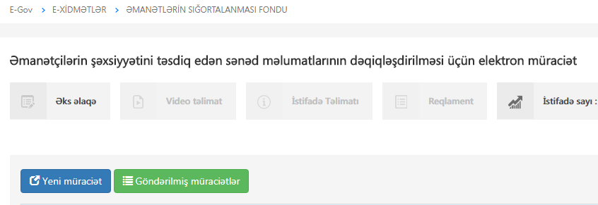
Şəkil 1

Şəxsi kabinetinə daxil olan istifadəçinin hazırki şəxsiyyət vəsiqəsi məlumatları və əvvəlki şəxsiyyət vəsiqəsi məlumatları avtomatik olaraq əks olunacaqdır. İsitfadəçi bu məlumatların sonunda yerləşən“Digər məlumatlar” bölməsində əlaqə nömrəsini, e-mail ünvanını, əmanətçisi olduğu bankı seçməklə və həmçinin zərurət olduqda, şəxsiyyəti təsdiq edən digər sənəd məlumatını daxil edərək boş xanaları doldurur. (şək. 2)
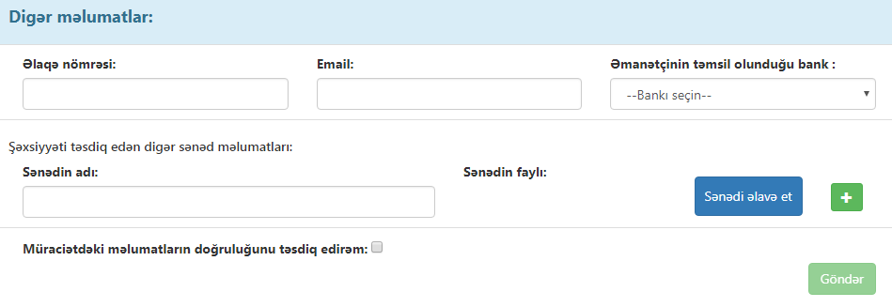
Şəkil 2
Məlumatların doğruluğunu təsdiq etdikdən sonra “Göndər” düyməsindən istifadə etməklə əmanətçi şəxsiyyəti təsdiq edəcək məlumatları təqdim etmiş olacaq. (şək.3).

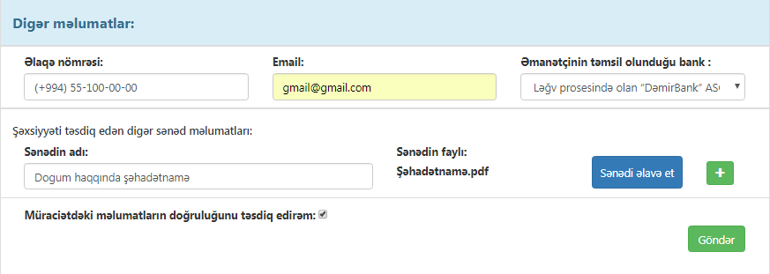
Şəkil 3

Məlumatlar müvəffəqiyyətlə yükləndikdən sonra açılacaq pəncərədə istifadəçi göndərilən müraciətlərin statuslarını izləyə biləcək (şək.4).
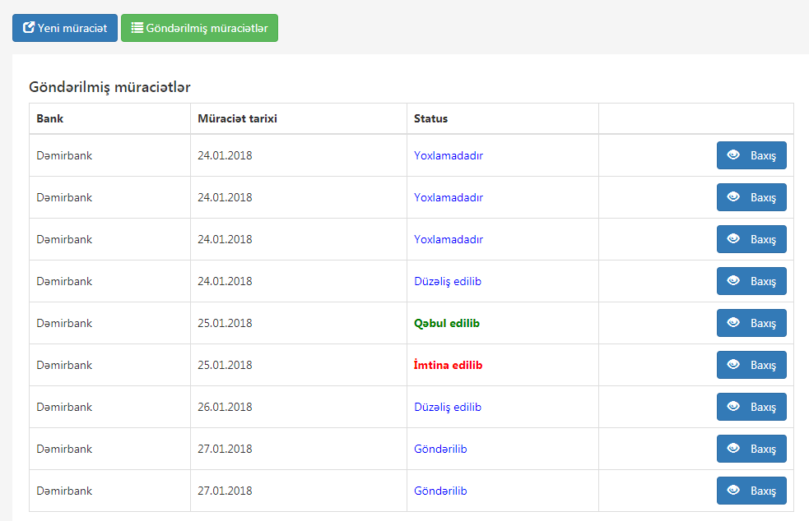
Şəkil 4

